Naam | Roy van den Boom
Klas | MTD3A4
Project | Koptelefoon
Datum | 3-5-2020
Bijlage | STL files
Contact | PS180022@summacollege.nl
Gereedschap / machines | Waarvoor | Datum | Tijd (uren)
3D printer | Mal: schuim oorschelp | -
3D printer | Mal: schuim hoofdband | -
3D printer | Mal: bovenkant hoofdband | -
3D printer | Mal: onderkant hoofdband | -
3D printer | Mal: Scharnier afdek | -
3D printer | Binnenkant links | -
3D printer | Binnenkant rechts | -
3D printer | Knopjes | -
Frees | Mal: voor vacuümvormer oorschelp | -
Vacuümvormen | Oorschelp | -
TOTAAL |  |  | 11:05
Materiaal nodig | Waarvoor | Datum | Aantal
Leer | Afplakken scharnier |  | 2x
Siliconen | Kussentjes |  | 2x schelp  1x hoofdband
PLA | 3D printer
M2 x 8mm RVS Bout |  |  | 8
M2 x 12mm RVS Bout |  |  | 1
M2 x 6mm RVS Bout |  |  | 1
Tekeningen Bijlage |  |  | STL files
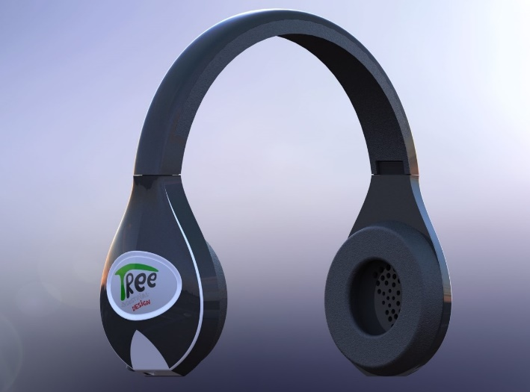
Werkvoorbereiding

Handtekening Docent
Datum
Handtekening Werkplaats
Datum

